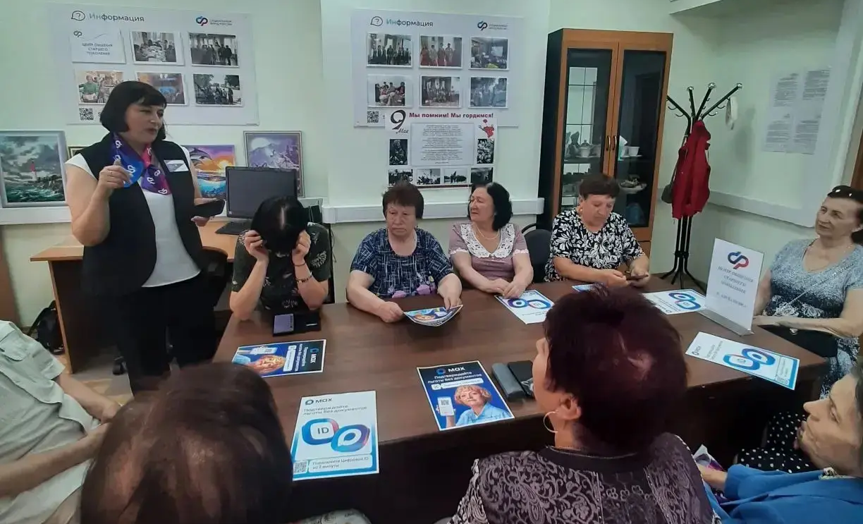
МАХ: новые цифровые возможности для старшего поколения

25 июня в Центре общения старшего поколения города Алексеевки состоялась очередная лекция, посвящённая российскому мессенджеру MAX.

Руководитель клиентской службы познакомила участников с основными возможностями приложения и рассказала, как современные цифровые сервисы могут сделать повседневную жизнь граждан старшего возраста более удобной и комфортной.

Особое внимание было уделено цифровому ID — новому инструменту, который позволяет подтверждать право на получение отдельных льгот и услуг в электронном формате. Участники встречи узнали о перспективах использования цифровых документов, а также о возможностях, которые открывают современные технологии для пенсионеров и людей с ограниченными возможностями здоровья.

Слушатели активно интересовались функционалом приложения, задавали вопросы и обсуждали преимущества цифровых сервисов. Подобные мероприятия помогают людям старшего поколения увереннее ориентироваться в цифровом пространстве, осваивать новые технологии и использовать их для решения повседневных задач.

